JC-ZJ-600真菌毒素检测仪

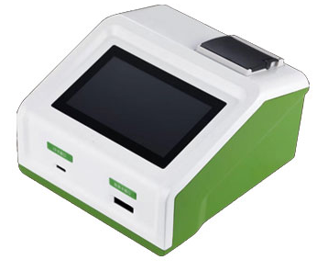
一、产品介绍
●体积小巧可便携，外观优雅，做工精良;
●7.5英寸高清触摸屏，操作流畅，简单易用，功能丰富;
●具有时间分辨荧光功能，抗干扰能力强，准确性和精密度更高;
●标准曲线自动导入，无需现场定标，结果自动打印和保存;
●支持操作系统远程自动更新和标准曲线自动下载;
●可单机检测，也可联网布控，支持检测数据自动传和溯源;
二、产品参数
1、仪器尺寸：249mm(长)×244.2mm(宽)×152.9mm（高） ，触摸屏尺寸：7.0英寸，整机重量：约1.7kg，轻巧便携，体积精巧，既适合实验室操作，也适合现场操作；
2、激发光源采用LED，激发光谱波长λ0=365nm，接收光谱波长λ1=610nm；并且具有时间分辨荧光功能，读数时间为200us-600us，提高检测的准确度和特异性；
3、测量重复性：台内精密度CV≤1.0%；台间精密度CV≤1.5%；
4、仪器内置GPRS无线模块，实现操作系统和标准曲线的远程自动下载和更新，也可实现检测结果和数据的自动上传；
5、通过ID卡导入或远程自动下载标准曲线，不需要现场定标；
6、通过扫描条形码自动切换或通过触屏选择切换不同的检测项目和批号，检测项目包括真菌毒素类（黄曲霉毒素、玉米赤霉烯酮、呕吐毒素、赭曲霉毒素、伏马菌素、T-2毒素）、重金属类（铅离子、镉离子），后期可升级实现对农药残留类、转基因类项目的快速定量检测；
7、仪器具有微动功能，将待测试纸条插到底后无需按键即可自动检测；
8、检测响应时间小于10秒，检测结果和图谱显示于液晶屏上，内容包括项目名称、检测浓度、阴阳性判断，正常范围、检测人员、检测时间、样本名称、样品来源等信息，可通过内置热敏打印机打印；
9、检测结果可保存于仪器中，储存数量≥9999条；检测结果可通过USB接口导出至U盘或传输到电脑，也可通过仪器内置GPRS无线模块自动上传至云平台（此功能可根据客户的需求自主选择打开或关闭），实现检测数据和信息的溯源管理及大数据分析；还可以开放仪器的数据端口，将检测结果接入客户的数据管理平台；
10、检测结果可根据日期、检测项目、检测人员、检测时间等参数进行进行检索；
11、仪器具有质检质控模块，通过标准卡即可实现对仪器是否在控的监测，避免仪器失控情况的发生；
三、配套产品
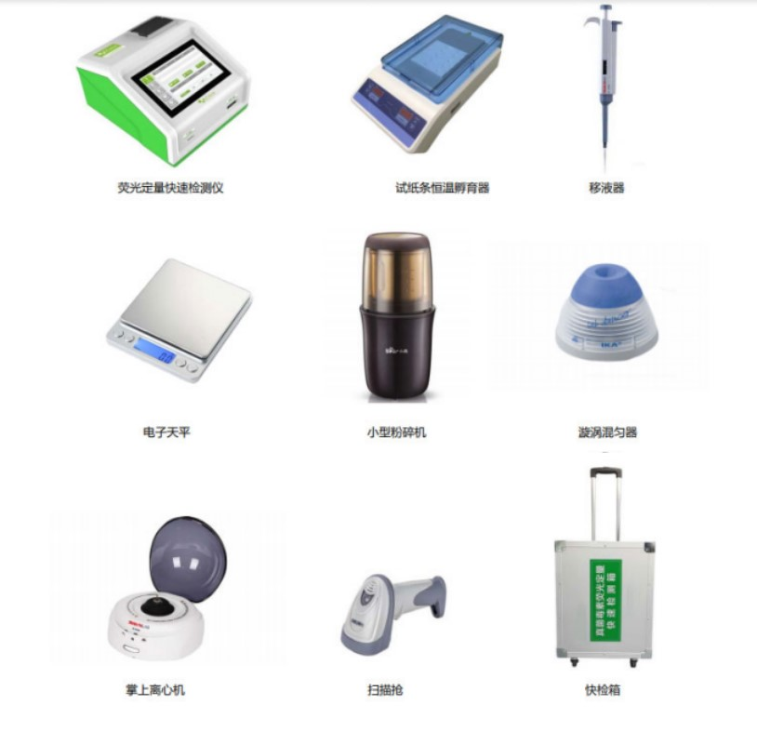

四、荧光定量快速检测试剂条
备注：JC-ZJ-600型荧光定量快速检测仪单功能，可任选检测真菌毒素、重金属、农药残留、转基因中的一类，
如需同时检测多类，则每增加一个检测模块，价格增加 X元（详情咨询400-9962-363）。
序号 | 分类 | 试纸条 | 灵敏度 | 定量范围 | 规格
1 | 真菌毒素荧光定量检测试纸条 | 呕吐毒素荧光定量快速检测试纸条 | 25 μg/kg | 100-5000 μg/kg | 40T/盒
2 | 真菌毒素荧光定量检测试纸条 | 黄曲霉毒素B1荧光定量快速检测试纸条 | 0.5 μg/kg | 1-75 μg/kg | 40T/盒
3 | 真菌毒素荧光定量检测试纸条 | 玉米赤霉烯酮荧光定量快速检测试纸条 | 5.0 μg/kg | 10-1000 μg/kg | 40T/盒
4 | 真菌毒素荧光定量检测试纸条 | 赭曲霉素A荧光定量快速检测试纸条 | 1.0 μg/kg | 5-500 μg/kg | 40T/盒
5 | 真菌毒素荧光定量检测试纸条 | 伏马菌素荧光定量快速检测试纸条 | 25 μg/kg | 100-5000 μg/kg | 40T/盒
6 | 真菌毒素荧光定量检测试纸条 | T-2毒素荧光定量快速检测试纸条 | 25 μg/kg | 100-5000 μg/kg | 40T/盒
7 | 重金属 | 铅离子荧光定量快速检测试纸条 | 10 μg/kg | 25-1000 μg/kg | 40T/盒
8 | 重金属 | 镉离子荧光定量快速检测试纸条 | 10 μg/kg | 25-1000 μg/kg | 40T/盒
聚创环保为您提供全面的技术支持和完善的售后服务！详情咨询：0532-67705302

